管理系举行2022年度毕业论文答辩准备会议

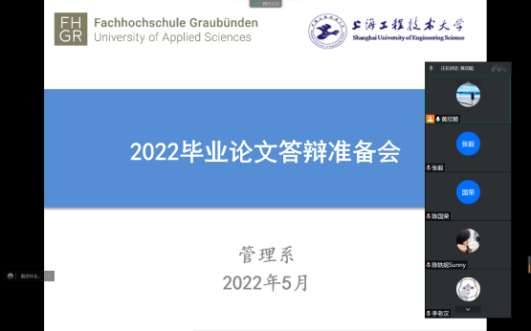
2022年5月24日晚7点，管理系组织召开了2022年毕业论文答辩准备工作会议在线上举行，管理系领导、参与论文指导和答辩工作的老师共15位老师 参加了这次的会议。
今年工程大毕业论文工作进度整体提前，为了确保毕业论文相关的各项工作顺利进行，并完成相关的论文归档和收尾工作，管理系今年的论文答辩的时间定于6月4-5日分三场在线上进行，来自国际商务（旅游及商务管理）[中瑞合作]专业共78名同学拟参加今年的毕业论文答辩。
为了确保线上答辩工作的顺利进行，在今天的会议之前，黄欣懿主任和负责答辩工作的秘书老师专门进行了答辩当天流程的演练，并分析了可能会产生问题的节点，商讨了相应的应急预案。会上黄欣懿主任跟大家详细介绍了答辩工作的具体安排和分工，包括答辩前的论文定稿、论文评阅、日志撰写、查重报告生成，答辩当天的等候、进入答辩会议室和退出答辩会议室的注意事项以及答辩完成后相关资料的搜集和归档工作等。今年的我系毕业生的最后一个学期的教学工作基本都是线上进行，加之专升本考试推迟，部分参加答辩的学生由于防疫隔离等产生了心理波动，这些因素都对学生完成论文造成了一定的困难。黄主任希望论文指导老师继续加强和学生沟通，从学业和心理上指导和安抚学生，督促学生按时保质保量完成论文的撰写和答辩准备工作。
最后，参与论文评阅和答辩工作的老师们还就学生延毕、论文查重等方面的问题进行了交流。

管理系 张珂（文）
2022年5月24日

